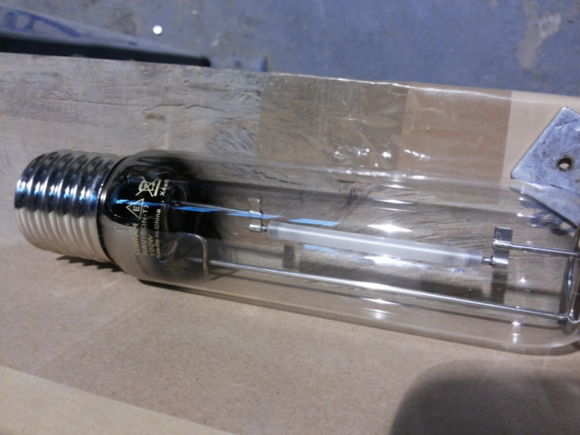
这款结构的100W钠灯，我们有给其他客人做过的。
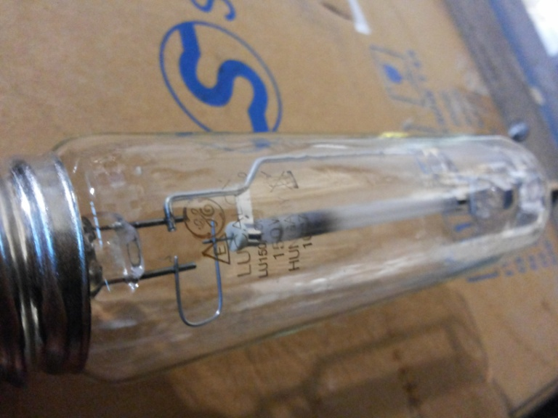
这款是正宗GE牌的150W钠灯，你发这个图片的意思是让我们仿这个结构做样品，让给你们贴牌？
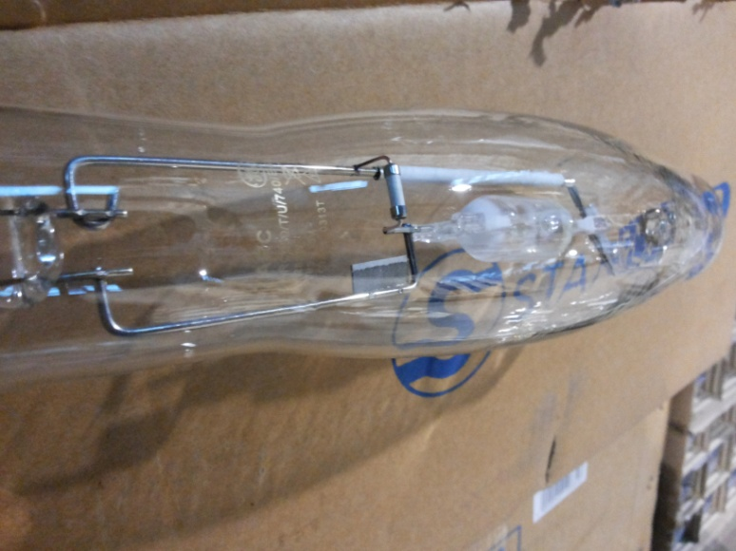
这款是正宗GE牌的250W金卤灯，，你发这个图片的意思是让我们仿这个结构做样品，让给你们贴牌？

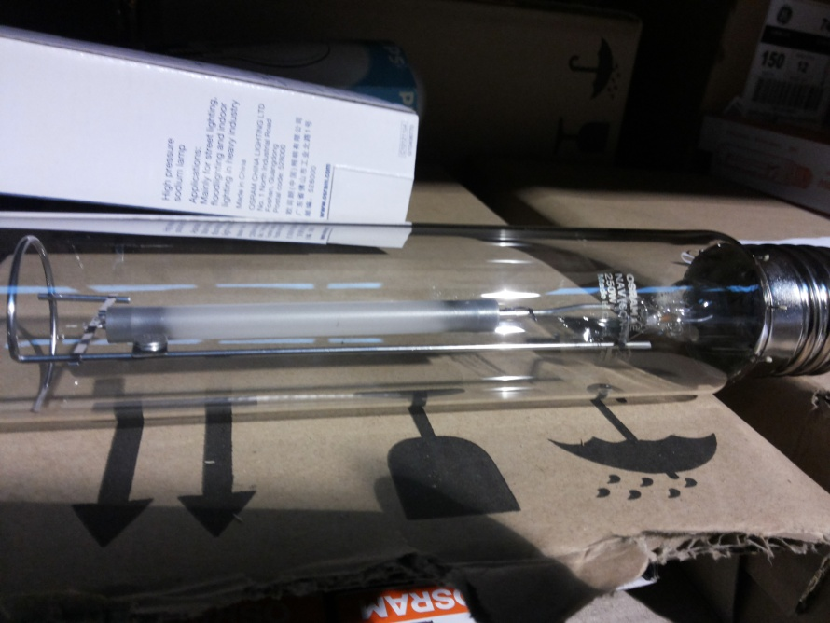
这款是正宗OSRAM牌的250W钠灯，，你发这个图片的意思是让我们仿这个结构做样品，让给你们贴牌？

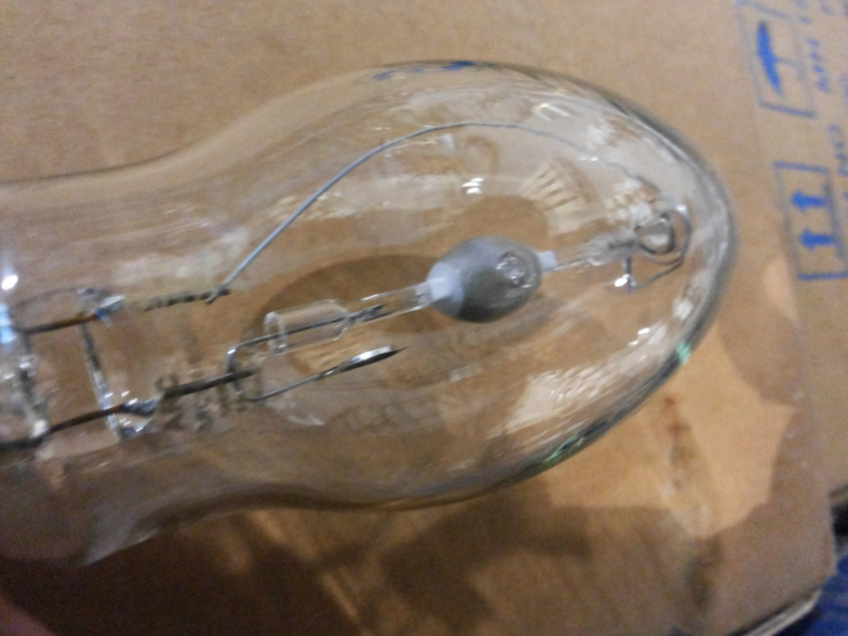
这款是ED55的橄榄型内胆的金卤灯，我们有做过

